Печатное средство массовой информации органов местного самоуправления муниципального образования Елизаветинское сельское поселение Гатчинского муниципального района Ленинградской области – печатное издание
Елизаветинский Вестник | 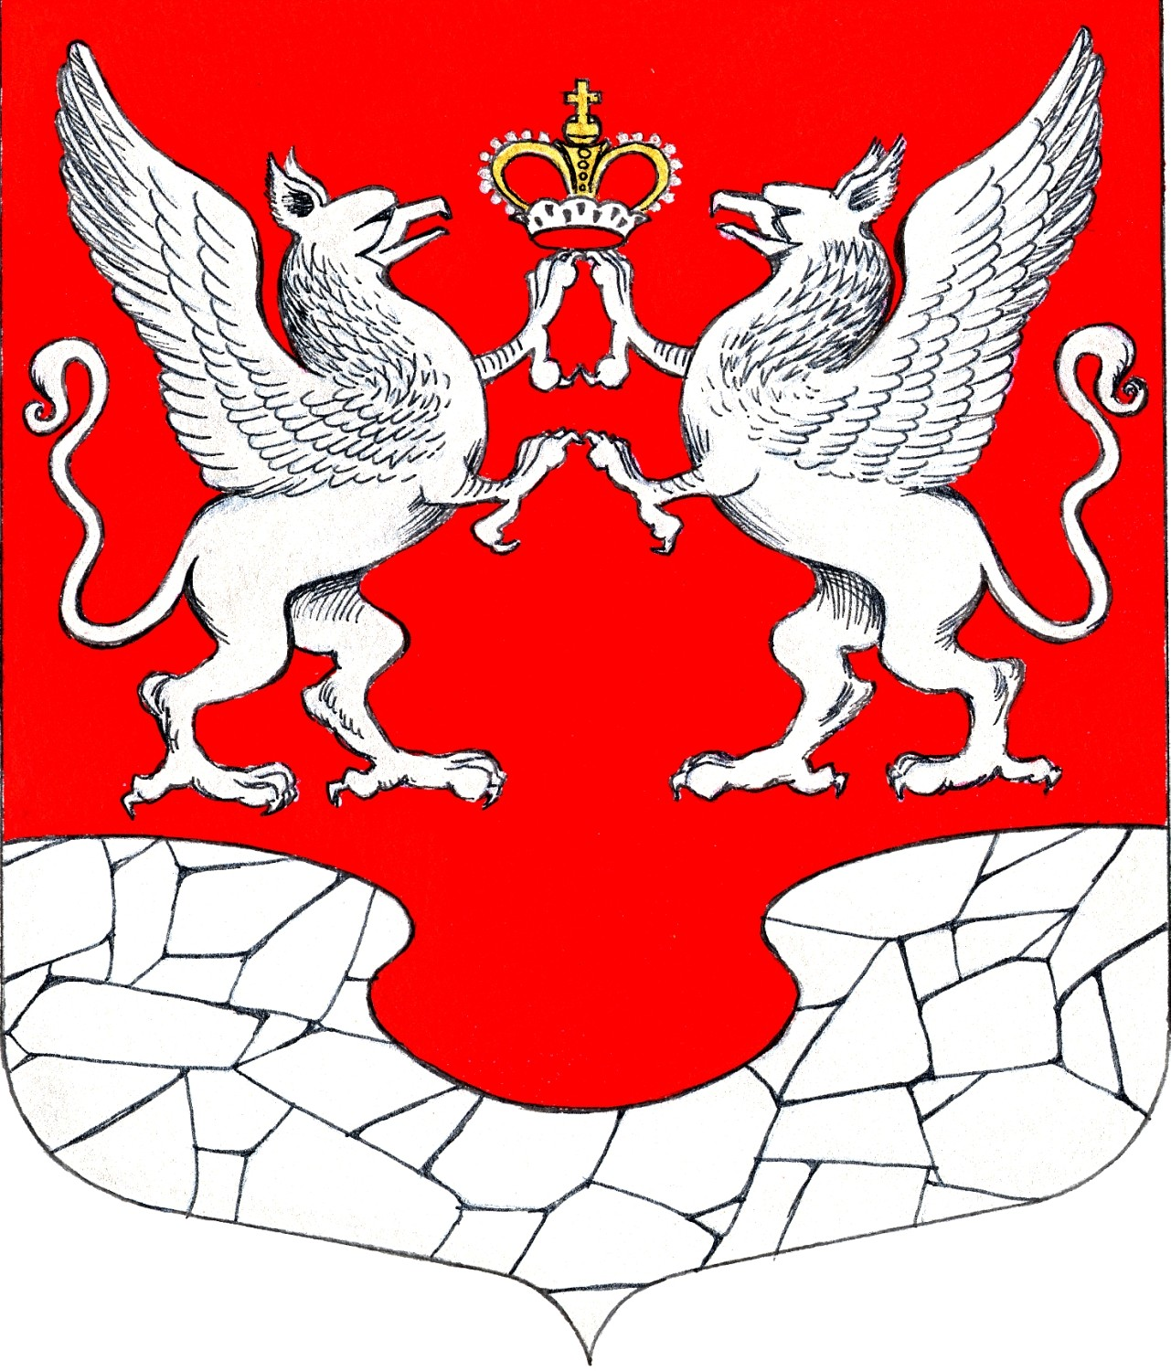  19 января  2022 года  № 01

ЗАКЛЮЧЕНИЕ О РЕЗУЛЬТАТАХ ПУБЛИЧНЫХ СЛУШАНИЙ

По проекту решения Совета депутатов муниципального образования Елизаветинского сельского поселения Гатчинского муниципального района Ленинградской области «Об Уставе муниципального образования Елизаветинского сельского поселения Гатчинского муниципального района Ленинградской области».
Публичные слушания назначены решением совета депутатов муниципального образования Елизаветинского сельского поселения Гатчинского муниципального района Ленинградской области от «16» декабря 2021 года №148 «О принятии проекта Устава Елизаветинского сельского поселения Гатчинского муниципального района Ленинградской области».
Тема публичных слушаний: обсуждение проекта Устава Елизаветинского сельского поселения Гатчинского муниципального района Ленинградской области, принятого решением от «16» декабря 2021 года №148 «О принятии проекта Устава Елизаветинского сельского поселения Гатчинского муниципального района Ленинградской области».
Инициаторы публичных слушаний: Совет депутатов муниципального образования Елизаветинского сельского поселения Гатчинского муниципального района Ленинградской области.
Дата проведения: «18» января 2022 года.
Количество участников: 15 человек.
В результате обсуждения проекта решения совета депутатов муниципального образования Елизаветинского сельского поселения Гатчинского муниципального района Ленинградской области «Об Уставе муниципального образования Елизаветинского сельского поселения Гатчинского муниципального района Ленинградской области», принято решение:
1. Одобрить проект решения «Об Уставе муниципального образования Елизаветинского сельского поселения Гатчинского муниципального района Ленинградской области».
2.Рекомендовать совету депутатов муниципального образования Елизаветинского сельского поселения Гатчинского муниципального района принять проект решения совета депутатов муниципального образования Елизаветинского сельского поселения Гатчинского муниципального района Ленинградской области «Об Уставе муниципального образования Елизаветинского сельского поселения Гатчинского муниципального района Ленинградской области».

Председатель- Самойлов Е.В. ________________
Секретарь – Коробова А.В._________________

